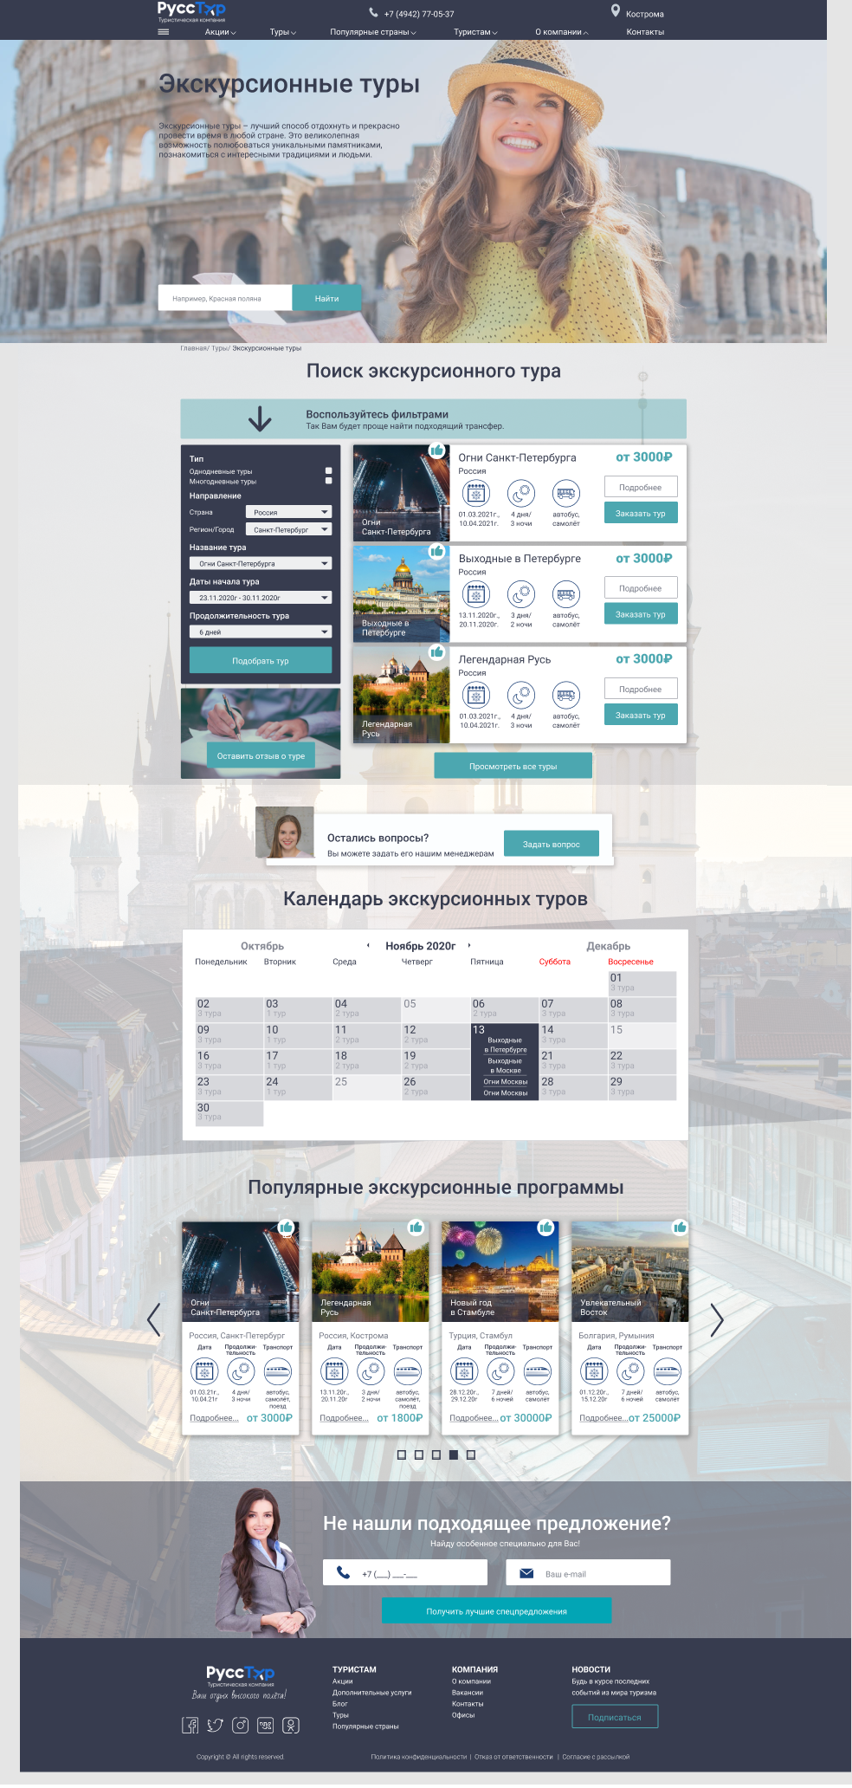

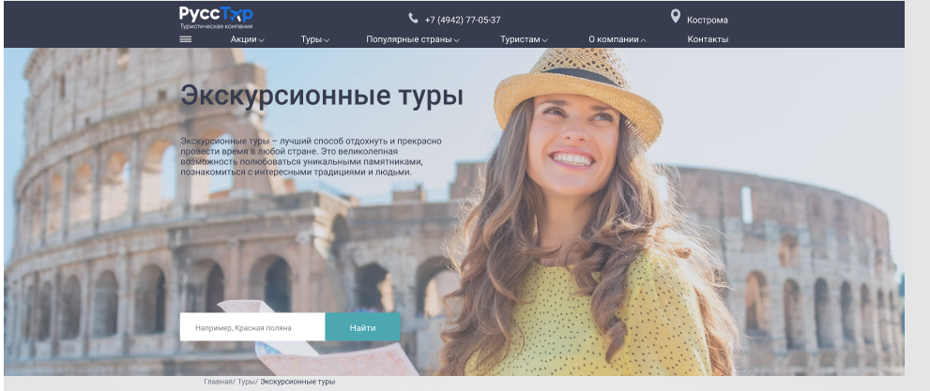

<https://demo.themeum.com/?theme=flatpro> Можно ли сделать как на этом сайте? И перенести на все наши страницы туров.

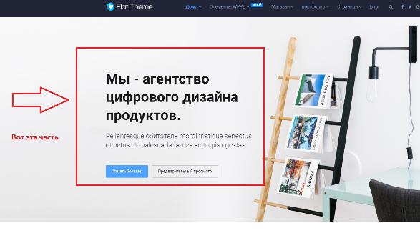

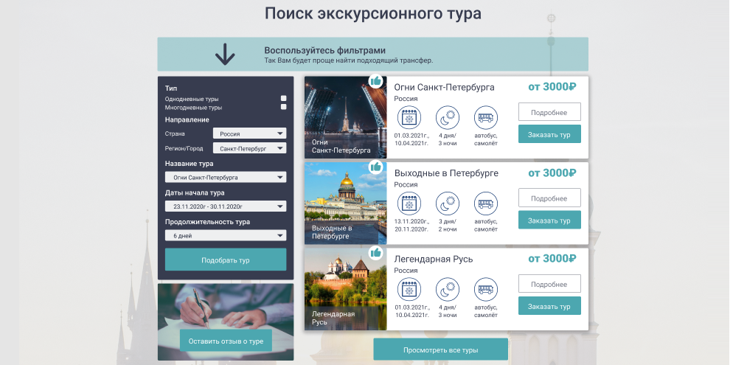

Принцип работы блока как у горнолыжных туров



Блок обратной связи описан в Горнолыжных турах

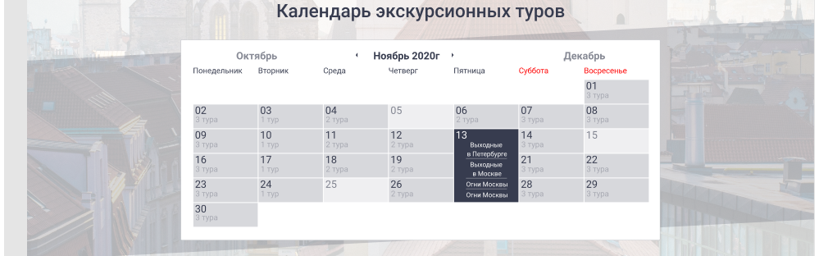

Блок представляет собой таблицу в виде календаря. Календарь передвигается Стрелками. При нажатии например на декабрь. Месяц декабрь 2020г. становится посередине, а по бокам Ноябрь и Январь Дата начала тура например 13.11.20 Тур кратко отображается к календаре. По датам видимость 1, 2, 3, 4 тура При наведении мыши Возникает темный квадрат со списком туров. При нажатии на тур пользователь попадает на страницу тура Экс.т.т.1920 Данные для таблицы берутся из этих же страниц:

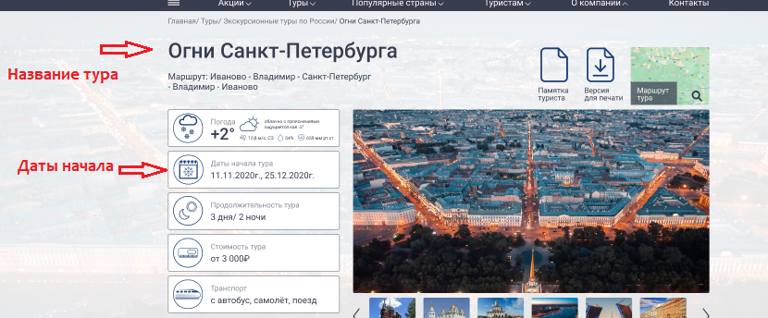

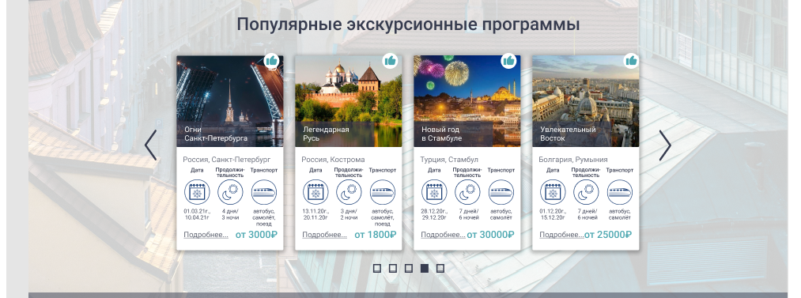

Блок описан в горнолыжных турах. Данные попадают со страниц экскурсионных туров :

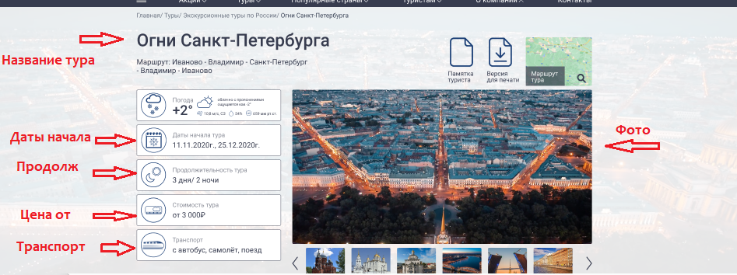



Блок обратной связи описан в Горнолыжных турах

Подвал